Sporočilo za javnost za objavo / novica – Informa Echo
12.4.2021

Velik potencial za povečanje energetske učinkovitosti v javnih organizacijah in podjetjih

V štirih od petih organizacij javnega in storitvenega sektorja v Sloveniji obstaja potencial za izboljšanje energetske učinkovitosti oz. zmanjšanje rabe energije.
Segmentacija odgovorov Raziskave energetske učinkovitosti Slovenije 2020 JSS za javni in storitveni sektor analizira deklarativni odnos organizacij do energetske učinkovitosti in okolja ter njihovo dejansko ravnanje z energijo. Rezultati analize kažejo, da se skoraj polovica organizacij javnega in storitvenega sektorja uvršča v segment nezainteresiranih (44 %), sledijo segmenti inertnih (17 %), pasivnih (17 %) in motiviranih (15 %). Najmanjši delež organizacij je v segmentu aktivnih (7 %).
To pomeni, da se tri od petih organizacij (39 %) javnega in storitvenega sektorja uvrščajo v skupino ozaveščenih (aktivni, motivirani in inertni), dve od petih (61%) pa sodita v skupino neozaveščenih (pasivni in nezainteresirani).
Potencial za izboljšanje ozaveščenosti glede okolja in energetske učinkovitosti ter dejanskega uresničevanja energetske učinkovitosti v praksi obstaja v segmentih inertnih, pasivnih in nezainteresiranih organizacij. To pomeni, da v skoraj štirih od petih organizacijah (78 %) obstaja tudi potencial za izboljšanje energetske učinkovitosti oz. za zmanjšanje rabe energije v njihovih poslovnih prostorih.

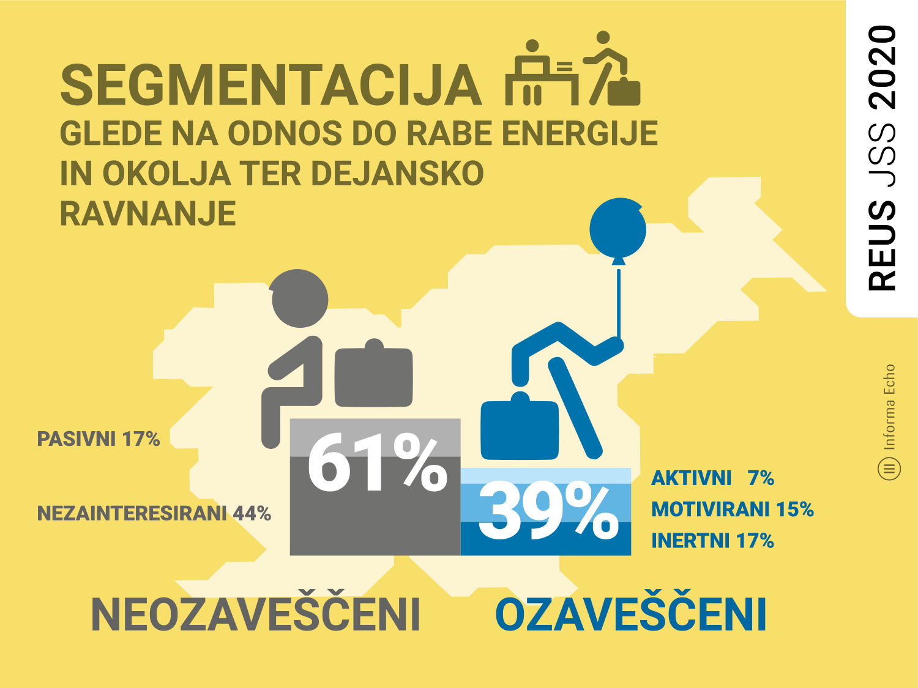

--------------------------------------------------------------

Vir: Informa Echo, Raziskava energetske učinkovitosti Slovenije - REUS 2019, www.reus.si
Medijski kotiček: https://mediji.reus.si/

Infografika je primerna za tisk do širine 17 cm / © Informa Echo /

O Raziskavi REUS

Raziskava energetske učinkovitosti Slovenije – REUS je edina neodvisna kontinuirana raziskava v Sloveniji, ki omogoča pridobivanje statistično relevantnih podatkov s področja rabe energije. Raziskava REUS 2019 predstavlja sedmi val Raziskave energetske učinkovitosti Slovenije, ki jo izvaja Informa Echo v sodelovanju s partnerji od 2009. Glavni sofinancer raziskave REUS je podjetje Borzen / Trajnostna energija.

Več o raziskavi REUS: https://www.reus.si/

Priloga z dodatnimi informacijami

Pogoji za uporabo in objavljanje gradiv
Vsa besedila in grafični elementi redakcija Informa Echo objavlja v »Medijskem kotičku« spletne strani Raziskave energetske učinkovitosti Slovenije.
Vsa gradiva lahko uporabljate pod naslednjimi pogoji:
- Obvezno morate navesti vir (Informa Echo, www.reus.si )
- Besedila in grafike lahko uporabite v celoti ali po delih
- Zaradi točnosti podanih informacij ne smete spreminjati vrednosti statističnih podatkov.

Več o tem v medijskem kotičku https://www.reus.si/medijski-koticek-reus-2019/

Prijavite se na novice REUS
Redakcija Informa Echo na (približno) vsaka dva meseca objavlja izbrane rezultate Raziskave energetske učinkovitosti Slovenije- REUS 2019: temeljite analize in infografike, posamezne statistike z določenega področja, primere uporabe rezultatov raziskave REUS in obvestila o prihajajočih dogodkih.

Povezava za prijavo na novice https://www.reus.si/prijava/

------------------------------------------------------------
Kontakt:
Rajko Dolinšek
direktor Informa Echo in vodja projekta REUS
rajko.dolinsek@informa-echo.si
tel. 031 688 423

